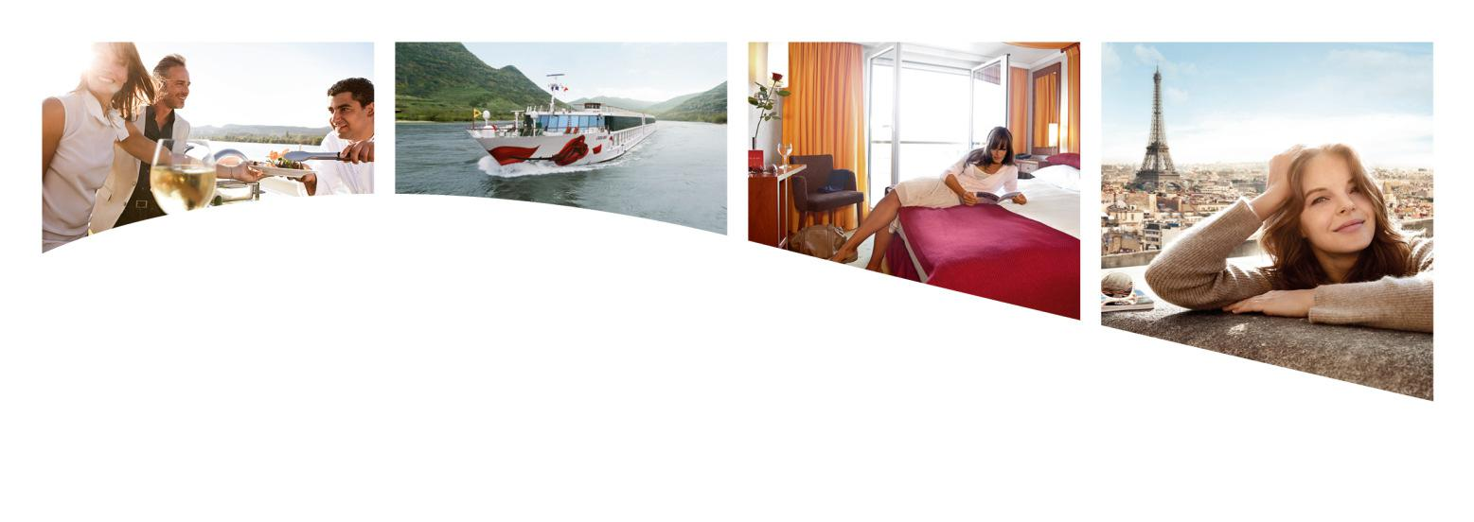

Базовый тариф

- Доступен только за 1 месяц до начала круиза;
- Действует система «Фортуна», т.е. невозможно заранее выбрать каюту, палубу и даже теплоход. Круизная компания имеет право присвоить номер каюты, категорию каюты и теплоход, на котором состоится Ваш круиз, в период с момента бронирования и до начала круиза;
- Скидки на раннее бронирование, одноместное размещение и скидки для детей, а также любые другие спецпредложения не суммируются и недоступны при базовом тарифе.

«Полный пансион +»
Для гостей, которые выбрали «Базовый тариф», мы предлагаем и рекомендуем добавить пакет «Полный пансион +» всего за € 29 за ночь. «Полный пансион +» приобретается на каюту, на всех пассажиров. Забронировать пакет «Полный пансион +» возможно не позднее, чем за 7 дней до начала круиза.

В пакет «Полный пансион +» включено:
- Обед и ужин по системе"шведский стол" с национальными и сезонными блюдами;
- Чай, кофе и пирожные во второй половине дня;
- Вкуснейшие закуски во время посадки;
- На многих маршрутах предлагаются традиционные национальные закуски или вечерние/ночные закуски.
- Скидки на дополнительный пакет A-Rosa Dining (ужин по системе Al la carte) на борту.

Обзор услуг и цен

Услуги |  |  | Премиум  «всё включено» | Базовый  +  «Полный пансион+» | Базовый
Обед и ужин по системе"шведский стол" |  |  |  | € 29 за чел./сутки – при бронировании до начала куиза  € 39 за чел./сутки – во время круиза | € 19 за чел./сутки/ обед  € 29 за чел./сутки/ ужин
Напитки премиум класса
A-Rosa Dining  (ужин по системе  Al la carte) |  |  | От 14,50 € за чел./сутки | От 14,50 € за чел./сутки | От 39 € за чел./сутки
Кофе, чай и пирожные |  |  |  |  | 7,50 € за чел./сутки
Скидки на раннее бронирование
Трансфер ЖД вокзал – порт (туда-обратно/Дунай, Рейн)
Сбор за изменения в бронировании |  |  | Одно изменение бесплатно | 200 € | 200 €
Дети путешествуют бесплатно
Круизы без тарифа на одноместное размещение

